Gestión De Mejora: SAC 2017-4 |  | Empresa: CLI Proyectos
Tipo de Acción: Correctiva Preventiva De Mejora
Sistema de Gestión: ISO 9001:2015  Criterios que originan la GDM: Req 6.1.2 |  | Prioridad:  Normal Urgente
Proceso: Calidad
Fuente:  Auditoría Externa  Auditoría Interna  Queja del Cliente  Evaluación de la satisfacción del Cliente  Seguimiento / Medición de los Procesos |  | Gestión del Riesgo  Revisión por la Dirección  Servicio No Conforme  Revisión de Políticas y Objetivos  Incidentes / Hallazgos  Otros
Descripción de la GDM: Solicitud de Acción Correctiva
La Norma Internacional indica que “la organización debe planificar: a) las acciones para abordar estos riesgos y oportunidades, b) la manera de: evaluar la eficacia de estas acciones.
Si bien la organización ha identificado oportunidades en el contexto de la organización, se evidenció que no se han determinado las acciones a tomar para abordar las oportunidades.
Asimismo, en el documento Gestión del Riesgo Ver. 10, en el acápite 6. Escala de priorización, no se incluye la combinación de riesgo moderado con vulnerabilidad baja, sin embargo, a estos casos se les ha asignado prioridad II (Se realiza con los controles existentes). Por otro lado, dicho documento consigna el monitoreo a realizar sin embargo no detalla el método con el que evaluarán la eficacia de las acciones para abordar riesgos y oportunidades, que a declaración del responsable, será mediante indicadores relacionados al finalizar el año.

Req. 6.1.2: Planificación para abordar riesgos y oportunidades

Fecha de Generación: | 26 / 10 / 2017 | Fecha comprometida para la presentación de la GDM: | 30 / 10 / 2017
Generado por: | Miguel Kikuchi | Responsable del Análisis de Causas: | Miguel Kikuchi
Firma de la persona que genera la GDM: |  | Firma del responsable del Análisis de Causas:

Análisis de Causas (6M): Método ( ), Mano de Obra ( ), Maquinaria ( ), Medición ( X ) , Materia Prima ( ), Medio ambiente ( ).
Causas:
La causa de la no conformidad ha sido la falta de medición, ya que el control se ha limitado a los riesgos y no contempla a las oportunidades que tiene CLI

Personas involucradas en el Análisis de Causas:
Harold Cordova (Asistente de Calidad), Miguel Kikuchi (Coordinador de Calidad)

Responsable de la ejecución: Miguel Kikuchi
Plan y Ejecución de las Acciones Correctivas / Preventivas:
Plan de Acción Correctiva.-
Se va a revisar profundamente el contexto de la organización, para asegurarnos de identificar las principales fortalezas, oportunidades, debilidades y amenazas que afectan a nuestro Sistema Integrado de Gestión (Oct 2017).
Una vez que identifiquemos todas las amenazas y oportunidades, planificaremos las acciones para el control, y evaluación de la eficacia de las acciones tomadas, plasmándolo en una matriz de riesgos y oportunidades (Nov 2017).
Para la actualización de esta matriz de riesgos y oportunidades se revisará que en el procedimiento de Gestión del Riesgo, la escala de priorización contemple todas las combinaciones entre el riesgo y la vulnerabilidad (Nov 2017).
Se actualizará el procedimiento de Gestión del Riesgo, indicando en éste la forma en que se evaluará la eficacia de las acciones para abordar riesgos y oportunidades (Nov 2017).
Se realizará el seguimiento y revisión del cumplimiento de los requisitos de las partes interesadas, mediante inspecciones inopinadas y/o controles que se deben realizar mínimo cada 6 meses, verificando que el cumplimiento de los objetivos de calidad sean medidos mediante indicadores de gestión (Dic 2017).
Acciones Correctivas:
Se revisó el contexto de la organización, identificando lo siguiente:
Fortalezas:
- Servicio personalizado al cliente.
- Mas de 30 años como experiencia corporativa.
- Personal altamente capacitado y con experiencia.
- Ofrecemos un servicio de logística integral – SLI.
- Servicio CLINET (intranet)
- Implementación de KPI en los principales procesos.
- Compromiso corporativo de la mejora continua.
- Manejo de adecuados canales de distribución.
- Contamos con certificaciones del Sistema de Gestión de Calidad ISO 9001:2015, la de IATA y GLF (Global Logistics Family).
- Implementación de los requisitos de la norma Anti Soborno ISO 37001:2016 en el SIG de CLI.

Debilidades:
- Dificultad en labores operativas por falta de mas herramientas informáticas.
- Poca generación de servicios fuera de Lima.
- Acceso limitado a información personal, relacionada a sobornos.

Oportunidades:
- Captación de clientes, debido a actualización de ISO 9001:2015.
- Captación de clientes, debido a la certificación GLF (Global Logistics Family).
- Entrega de servicios integrales de logística de entrada o salida por una sola organización local.
- Proyección a la comunidad.
- Servicio a clientes bajo la norma de Buenas Practicas de Distribución y Transporte (BPDT) e implementación de protocolos de Seguridad y Anti Corrupción.
- Ofrecemos seguridad en nuestras actividades, libres de sospechas de ilícitos o soborno.

Amenazas:
- Robos, asaltos o perdidas de los bienes
- No actualizarse en las normas legales pertinentes
- No implementación de los requisitos legales
- Operaciones involucradas en actividades ilícitas o de soborno.
- Proveedores ineficientes en línea con nuestro servicio
- Clientes involucrados en actividades ilícitas
- Mercados muy competitivos

Se ha revisado y actualizado la Matriz y el procedimiento de Gestión del Riesgo, asegurando que contemple todas las combinaciones entre el riesgo y la vulnerabilidad; así mismo se han revisado las escalas de prioridad de la Matriz, para definir las actividades con supervisión permanente y las que necesitan de un control más eficiente, por considerarse como críticas.

Se han identificado los indicadores que debemos utilizar para cumplir con los objetivos del sistema Integrado de gestión de CLI, que incluye requisitos de Calidad, Seguridad y Control, la función Anti Soborno y el cumplimiento de la Ley de Protección de Datos Personales :

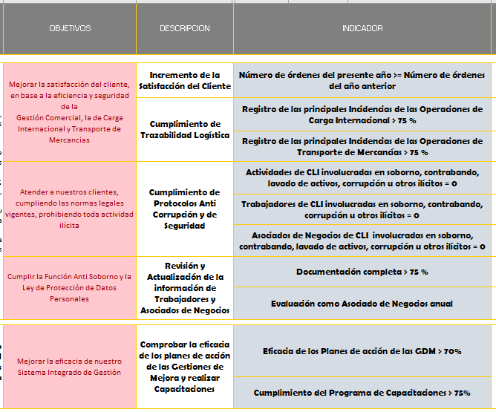

Se ha revisado el cumplimiento de los objetivos al primer trimestre del 2018
Se ha revisado el cumplimiento de los objetivos al segundo trimestre del 2018
Se revisarán en cada trimestre del 2018 los indicadores de gestión planificados.

Fecha de término de la implementación de las AC o AP: 20 / 07 / 2018
Estado de la GDM: EFICACIA COMPROBADA Fecha Cierre de Efectividad: 20/07/2018
Descripción de la Verificación y Fecha: 20 / 07/ 2018 :
Se ha revisado el contexto de CLI, y definido los Objetivos del Sistema Integrado de Gestión, los cuales son medidos mediante indicadores de gestión que ayudan a controlar y medir el grado de cumplimiento planificado.

